Ejercicio 3. Dado el árbol de la figura:

**a)** Señale en dicho árbol las estrategias ganadoras -si es que las hubiera- para un

jugador MAX y para un jugador MIN. Se considera que un estado extremo --o nodo

terminal (hojas del árbol)-- es ganador para MAX si su valor es superior o igual a 6.

Contrariamente, un estado ganador para MIN es aquél cuyo valor es inferior a 6.

Realice poda alfa beta si fuese necesario. 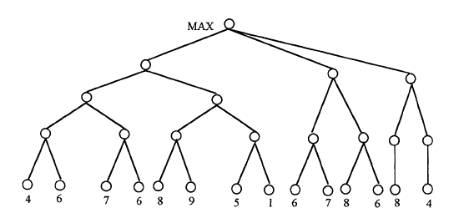

Ejercicio 4. Arbol de y reglas aplicabdo ID3 a los datos: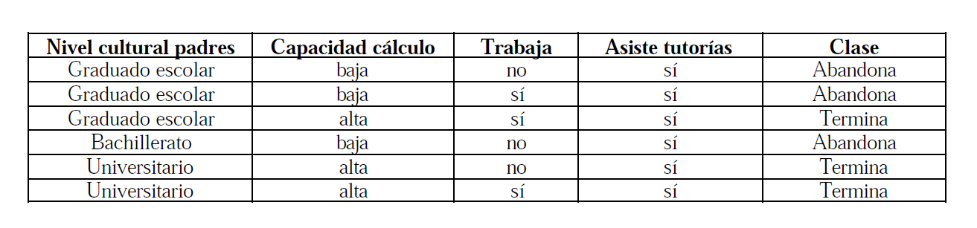 Ejercicio 5. Tenemos una alarma antirrobo instalada en una casa que salta normalmente con la presencia de ladrones pero también cuando ocurren pequeños temblores de tierra.Tenemos dos vecinos en la casa, Juan María, que han prometido llamar a la policía si oyen la alarma, pero Juan y María podrían no llamar aunque la alarma sonara: por tener música muy alta en su casa, por ejemplo o Incluso podrían llamar aunque no hubiera sonado: por confundirla con un teléfono,…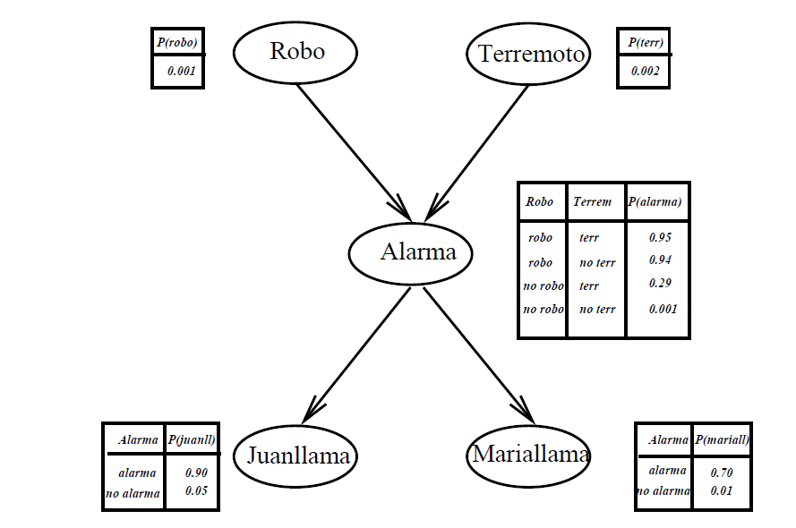

Calcular *P* (si*Alarma* |noRobo, siTerremoto, noJuanllama, Mariallama), y

P(siMariallama | noAlarma, siRobo, noterremoto)